Преподаватель: Буряченко И.В.
МДК 01.01 Конструкция, техническое обслуживание и ремонт
транспортного электрооборудования и автоматики
раздел 4 Техническое обслуживание и ремонт транспортного электрооборудования и автоматики
3ТЭМ 11.02.2022

Лекция № 19

Тема занятия ТО коммутационной аппаратуры.
Учебная цель Овладеть знаниями по проведению работ по техническому обслуживанию коммутационной аппаратуры.
Развивающая Развивать умение сравнивать, обобщать, анализировать.
цель
Воспитательная Воспитывать чувство гордости за избранную профессию,
цель стремиться получать новые знания самостоятельно.
Задача Способствовать формированию представления / освоению новой информации по теме лекции.

План лекции
- Объемы и периодичность работ по приборам коммутационной аппаратуры.
- Перечень работ по ТО приборов коммутационной аппаратуры.
- Диагностирование электронных приборов коммутационной аппаратуры.
- Технологический процесс приборов коммутационной аппаратуры.

Отсутствие электрической цепи при замыкании контактов. Не включение электромагнитного привода при подаче на его катушку напряжения. Повышенный нагрев втягивающей катушки. Недопустимый нагрев силовых контактов. Аппарат работает с остановкой подвижных частей в промежуточных положениях. При снятии напряжения с втягивающей катушки аппарат не отключается. Не включение или замедление включения аппаратов с механическим приводом. Прерыватель указателей поворота должен обеспечивать переключение сигнальных ламп указателей поворота с частотой 90 ± 30 переключений в 1 мин. Если лампы не горят, то причиной этого могут быть неисправности прерывателя, цепей сигнальных ламп, выключателей, соединительных проводов (обрыв или короткое замыкание). При обрыве не будет изменяться напряжение смещения на входном транзисторе прерывателя, и он будет постоянно закрыт, т. е. прерыватель не вступит в работу. В случае короткого замыкания в цепи сигнальных ламп срабатывает предохранитель, и прерыватель работать не будет. Поэтому сначала необходимо убедиться в наличии исправного предохранителя F1. В том случае, если предохранитель сгорел, необходимо определить место короткого замыкания (чаще всего места возможного перетирания жгутов проводов, где они ненадежно закреплены крепежными скобами или проходят через острые кромки деталей автомобиля). После устранения места короткого замыкания путем замены поврежденного провода или надежной изоляции его поливинилхлоридной лентой необходимо установить новую вставку плавкого предохранителя и проверить работу прерывателя. Если же предохранитель в исправном состоянии и на зажиме «+» имеется напряжение (проверка проводится тестером или контрольной лампой) и прерыватель не работает, следует снять его с автомобиля для определения неисправности и восстановления работоспособности.
При проведении ТО проверьте состояние и надежность крепления соединительных колодок выключателя массы, наличие и исправность защитных чехлов. При сервисе разберите выключатель массы аккумуляторных батарей, прочистите и смажьте. Порядок разборки и сборки. Выверните винты крепления корпуса к электромагниту. Снимите уплотнительную прокладку. При разборке корпуса с контактной системой отогните стопорные шайбы, снимите опорную плиту. Особое внимание обратите на целостность пружины фиксатора. Снимите со шпилек контактную часть, устраните нагар контактных соединений зачисткой стеклянной шкуркой, продуйте сжатым воздухом внутреннюю полость корпуса. Трущиеся поверхности штока и шпилек контактной системы смажьте смазкой ЦИАТИМ-201. Сборку выключателя производите в обратной последовательности. При сборке шток электромагнита заверните в якоре так, чтобы при ходе якоря до упора сердечника шток выступал над опорной поверхностью фланца на 1,5... 2,5 мм.
На автомобилях КамАЗ применяется однопроводная схема подключения потребителей. Отрицательный вывод источников питания и части потребителей выведен на массу автомобиля, которая выполняет функцию второго провода. Применяемые провода низкого напряжения марки ПГВА имеют различные сечения (от 1 мм2 до 50 мм2), выбор которых определяется мощностью потребителей, механической прочностью и допустимыми падениями напряжения в цепи. Для соединения массы кабины с рамой автомобиля используется плетеный автомобильный провод марки АМГ16.
Для соединения проводов между собой, а также для подсоединения к приборам системы электрооборудования провода армированы штекерами. Штекеры в соединениях пучков проводов установлены в колодках и защищены от коррозии и механических повреждений резиновыми защитными чехлами. При монтаже электропроводки на штекеры наносится антикоррозийная смазка. Внимательно проверяйте надежность штекерных соединений, не допускайте излома фиксирующего язычка колодочных штекеров. При установке штекеров в колодки соблюдайте соответствие расцветок соединяемых друг с другом проводов.
При проведении ТО проверьте состояние электропроводки (надежность закрепления проводов скобами, отсутствие провисания, потертостей).
Техническое обслуживание.
Техническое обслуживание прерывателей заключается в ежедневной проверке их перед выездом автомобиля на линию. Определение неисправности прерывателя РС950 целесообразно проводить, подключив его к источнику электроснабжения и контрольной лампе. Если при указанном подключении контрольная лампа HI начинает мигать с требуемой частотой, это свидетельствует об исправности задающего генератора и работе реле К1. В этом случае для проверки обмоток реле контрольных ламп необходимо отсоединить вывод контрольной лампы HI от зажима «—» и соединить его с зажимами ЛБ и ПБ. Затем поочередно соединяют зажимы ЛТ, ЛП, ПТ и ПП с зажимом «—», проверяют целостность обмоток реле К,2, КЗ. Проверяемая обмотка исправна при мигании лампы. Отсутствие мигания контрольной лампы свидетельствует об обрыве обмотки. При отклонении частоты переключений от номинального значения (90 ± ± 30 в 1 мин) необходимо изменить частоту переключений подстроечными резисторами R1 и R2 или подбором резистора R3 и конденсатора С1.
Непрерывное горение лампы возможно из-за следующих неисправностей: нарушения регулировки входного делителя напряжения Rl, R2; пробоя одного из транзисторов VT1 ... VT3.
При этих неисправностях по обмотке реле К.1 всегда протекает ток, так как транзистор VT3 открыт или пробит. Отыскание неисправности начинают с измерения режима работы транзистора VT1 вольтметром с высокоомным входом и с помощью потенциометров Rl, R2 устанавливают потенциал базы равным или чуть ниже потенциала эмиттера (относительно зажима «—»). Для этого сопротивление резистора R2 необходимо увеличивать, а резистора R1 уменьшать. При исправном транзисторе VT1 напряжение на его коллекторе после регулировки должно стать равным 12 В, т. е. транзистор закроется. При исправных транзисторах VT2 и VT3 лампа начнет мигать. Если лампа не начнет мигать, то необходимо при отключенном источнике электроснабжения поочередно выпаивать из схемы базы транзисторов VT3, VT2, VT1 и снова подключать источник.
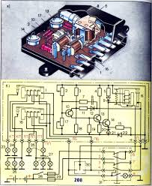
Рис.1 Схема РС 950
Неисправным транзистором будет тот, при выпаянной базе которого лампа будет продолжать гореть. Если при выпаянной базе транзистора лампа гаснет, проверяемый транзистор исправен, и неисправность следует искать в предыдущем транзисторе.Если лампы не горят, то причиной этого могут быть следующие неисправности: обрыв обмотки реле К1, нарушение регулировки делителя напряжения резисторы Rl, R2, так что потенциал базы всегда ниже потенциала эмиттера, и транзистор VT1 закрыт; обрыв в цепях одного из транзисторов — VT1, VT2, VT3; обрыв в цепи диода VD3. Определение неисправного элемента начинают с установки напряжения на базе транзистора VT1, как указано выше. Если увеличение потенциала базы не изменяет состояния схемы, то исправность элементов можно проверить по загоранию лампы.
В случае, когда ток через обмотку не протекает или когда сила тока ниже определенной величины, пружина удерживает якорь в исходном положении и контакты разомкнуты. При прохождении тока в обмотке возникает магнитное поле, которое притягивает якорь и контакты замыкаются.
Периодически рекомендуется проверять регулировку реле и состояние контактов. Если при проверке окажется, что напряжение выключения реле не соответствует напряжению, указанному выше, его следует отрегулировать. Регулировку осуществляют подтягиванием стойки, увеличивая или уменьшая натяжение пружины так, чтобы напряжение, при котором контакты размыкаются, находилось в пределах 2-4 В, а напряжение на зажимах обмотки, соответствующее замыканию контактов, находилось в пределах 6-9 В. При этом зазоры между якорем и магнитопроводом при замкнутых контактах и зазоры между контактами должны соответствовать значениям, приведенным выше. Универсальное реле. На автомобилях ЗИЛ-431410 с МТП и ЗИЛ-133ГЯ применяется универсальное реле 111.3747 с переключающимися контактами в цепях управления отопления кабины, электрофакельного и предпускового подогревателей.
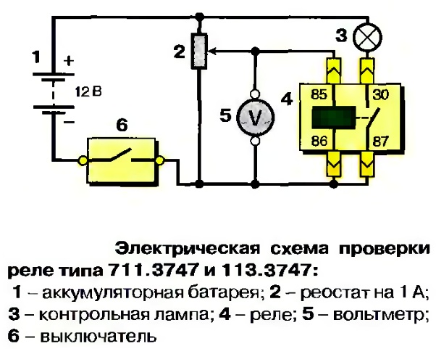
Рис.2 Схема реле 711.3747
Ниже приведена техническая характеристика этого реле.
Номинальное напряжение, В 12
Напряжение срабатывания при температуре (23±5) °С, В, не более 8
Напряжение отпускания при температуре (23rfc5) °С, В 1,5 ... 5,5
Номинальная сила тока нагрузки, А, для замыкающихся контактов:
без индуктивных элементов 30
при наличии индуктивного элемента индуктивностью 20 мГн 24
Номинальная сила тока нагрузки, А, для размыкающихся контактов:
без индуктивного элемента на выходе 20
при наличии индуктивного элемента индуктивностью 2 мГн 16
Зазор между подвижным и неподвижным контактами, мм 0,4
Сила тока, потребляемого обмоткой реле, А 0,16
На пластмассовом основании смонтировано ярмо с магнитопроводом и обмоткой. Сверху ярма размещен якорь. Один конец пружины приварен к ярму; в средней части пружина приклепана к якорю, а на втором конце ее установлен подвижный контакт. Неподвижные контакты приклепаны к стойкам.
При отсутствии тока усилием пружины замыкаются подвижный и верхний неподвижный контакты. При прохождении по обмотке тока возникает магнитное поле, которое притягивает якорь. При этом замыкаются контакты.
В процессе эксплуатации реле особого обслуживания не требует. Периодически рекомендуется проверить регулировку реле и состояние контактов.
Предохранители.
На автомобилях применяются биметаллические предохранители многократного и однократного действия, а в цепях прерывателей указателей поворота — плавкие. Биметаллические предохранители ПРЗ (30 А), ПР2Б (20 А), ПР310 (10 А) устанавливаются в различных цепях. В случае перегрузки или короткого замыкания в цепи предохранитель выключается (при силе тока, превышающей силу номинального тока в 3 раза в течение 10 с). Выключение происходит из-за сильного нагрева биметаллической пластины, которая, деформируясь, размыкает контакты предохранителя. После устранения неисправности необходимо нажать на кнопку предохранителя; при этом контакты замкнутся и ток. в цепи восстановится. Если замыкание в цепи не устранено, то предохранитель снова выключится. Включать предохранитель следует только после устранения неисправности в цепи. Включение предохранителя при не устраненной неисправности может привести к выходу его из строя.
Биметаллические предохранители 13.3722 многократного действия состоят из двух автономных предохранителей, рассчитанных на силу тока 7,5 А. При превышении допустимой силы тока в 3 раза предохранитель размыкает цепь. При остывании биметаллической пластины контакты замыкаются. Периодическое включение и выключение предохранителя будет происходить до тех пор, пока не будет устранена неисправность (перегрузка или короткое
замыкание в цепи).
Работа предохранителя сопровождается характерными щелчками.
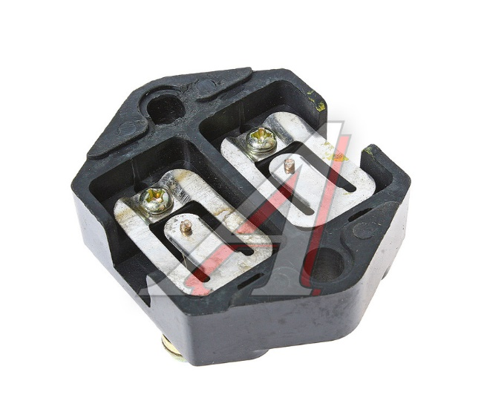
Рис. 3 Предохранитель 13.3722.
Плавкие предохранители ПР119 (6 А) и ПР119Б (10 А) служат для защиты цепей прерывателей указателей поворота. Плавкая вставка перегорает при силе тока, в 3 раза превышающей силу номинального тока в течение 10 с. При перегорании вставки необходимо устранить короткое замыкание в цепи. Только после этого должна быть установлена новая вставка. Установка плавкой вставки, рассчитанной на большую силу ток, и установка «жучков» недопустима, так как это приводит к выходу из строя прерывателя указателей поворота.
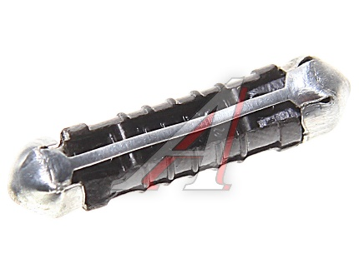
Рис. 3 Предохранитель ПР119.

Отчет по выполненному лекционному занятию записать в рабочей тетради и прислать на электронный адрес: igorburyachenko26@mail.ru
Срок выполнения 11.02.2022

